



為了調查畢業生動態及協助畢業生就業，畢輔組於九十三年三月十日寄發92級畢業生動態調查電子郵件共發送4492份，網路回填成功樣本1741份，問卷回收率38.8%，較去年提升22%；其中已就業者佔23%（如圖一所示），未就業者佔77%，希望藉著此次的調查，能夠知道畢業生目前的就業情況，以及未就業的原因，來協助畢業生就業，充分發揮畢業生就業輔導組的功能。
此次針對92級畢業生所做的動態調查表主要分為三部份：第一部份是已就業者填寫，第二部分由未就業者填寫，第三部份為其他事項，無論就業與否都須要填寫。
從第一部份已就業者來看，職業類型以電子資訊業居多，達34%（如圖二所示），其次是軍公教佔19%，兩者已佔全部的比例約五成五。薪水方面（如圖三所示），三萬元以上未滿四萬元最高，佔47%；五萬元以上次之，佔24%；比例最低的是二萬元以上未滿三萬元，只佔4%。
已就業畢業生找工作的方式中（如圖四所示），有52%的畢業生是自己寄履歷表，上網登錄人力網站的佔23%，透過本校畢輔組的佔13%，親友介紹工作的佔12%，自行創業與職業介紹所的比例都是1.3%。
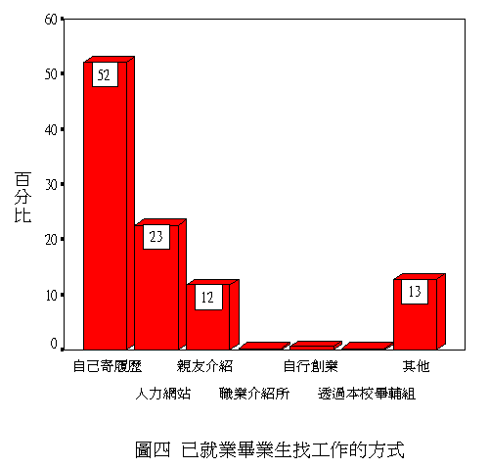
已就業畢業生找工作所花的時間（如圖五所示），大部分都是在三個月內就找到工作，達92%，三個月至六個月的佔5.6%。已就業畢業生認為學以致用的比例高達84%（如圖六所示）。
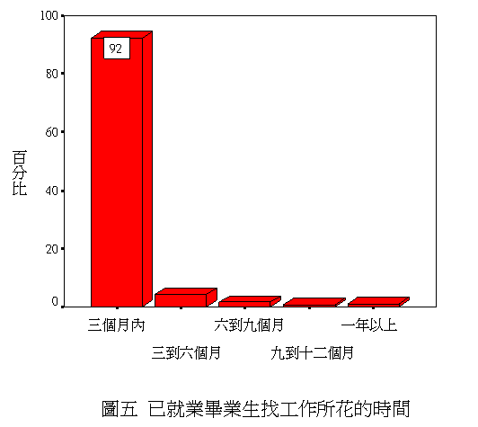
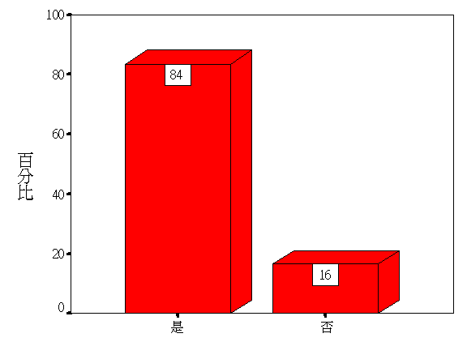
圖六 已就業畢業生認為學以致用的比例
第二部份未就業畢業生來看，未就業的原因中（如圖七所示），繼續升學深造的畢業生佔79%，去服役的佔11%，有7.3%的畢業生準備考試，待業中的佔3.7%。
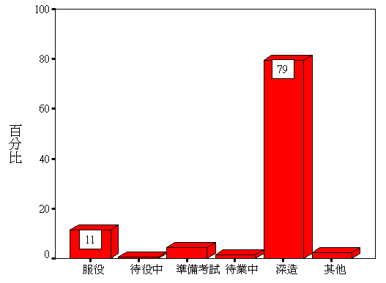
圖七 未就業畢業生未就業的原因

第三部份，無論就業與否畢業生擁有專業證照的比例中（如圖八所示），無證照的畢業生佔85%，有專技人員考試證照的佔7%，其他證照佔6.1%，通過高普考的畢業生只有佔1.5%。
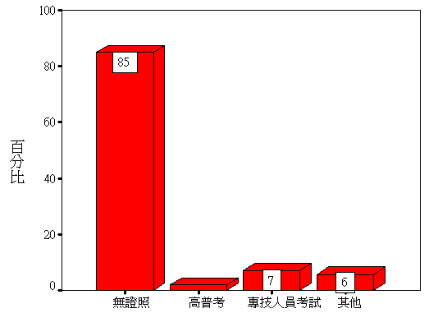
圖八 畢業生擁有專業證照的比例
以下則是將問卷資料以交叉比對方式，所產生的各種分析交叉表，首先，從已就業與未就業畢業生擁有專業證照之分析表（表一）可知，由圖八無證照的85%畢業生人數之中，已就業的畢業生無證照人數只佔21.1%，未就業者高達78.9%，而從圖八高普考的1.5%畢業生與7%專技人員考試證照畢業人數之中，擁有高普考資格或專技人員證照的已就業畢業生都比未就業之畢業生的比例高，分別72.2%與64.3%。

表一 已就業與未就業畢業生擁有專業證照之交叉分析表
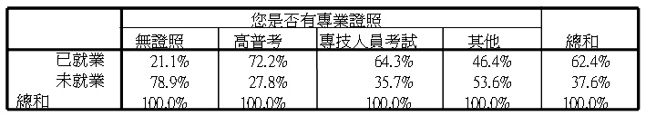

由已就業畢業生職業對不同院別之分析表(表二)，可知文學院畢業生大都從事軍公教(40.2%)，工學院(包含電資學院、設計規劃學院)，則以電子資訊業最多(54.0%)，醫學院畢業生大都留在醫療護理業(63.3%)，管理學院的畢業生則較平均分散在各種職業。

表二 已就業畢業生職業對不同院別之分析表
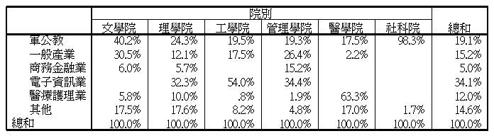

由已就業畢業生薪水對不同院別之分析表(表三)可知，除了文學院薪水比例以2萬～3萬元為最高，其他學院薪水比例最高都為3萬～4萬元，另外醫學院薪水5萬元以上的比例也高於其他院別。
另外，在表四已就業畢業生找工作所花時間對不同院別之分析表中，可知道大部分畢業生都在3個月內即找到工作。


表三 已就業畢業生薪水對不同院別之分析表
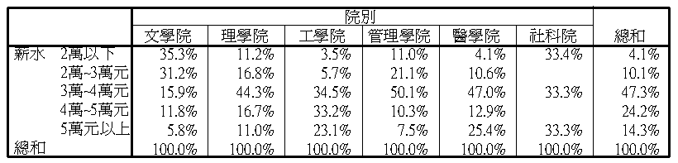

表四 已就業畢業生找工作所花時間對不同院別之分析表
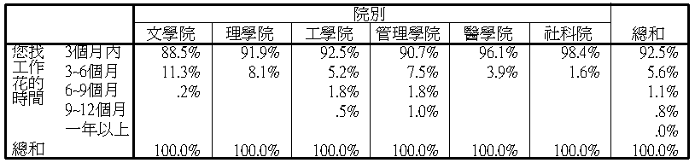

由未就業畢業生目前狀況與不同院別之分析表(表五)可知，未就業畢業生服役所佔的比例以醫學院最高(42.2%)，其次為理學院(29.0%)，而其他學院大都以繼續深造，所佔的比例最高，社科院則是服役與準備考試大約佔一半的比例。

表五 未就業畢業生目前狀況與不同院別之分析表
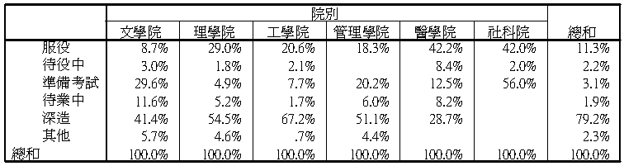

最後由擁有專業證照對未就業的原因之交叉表(表六)可知，多數未就業的畢業生無證照的比例都超過八成，繼續深造的畢業生無證照的比例最高(91.8%)，同時也是擁有專業證照比例最低的，只有8.2%。

表六 擁有專業證照對未就業的原因之交叉表
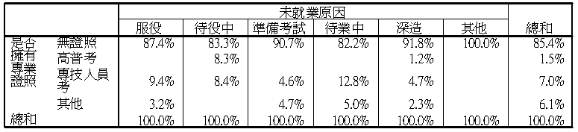

由以上的畢業生動態調查結果可知，已就業者職業以電子資訊業佔的比例最高（34%），薪水以三萬元以上未滿四萬元佔的比例最高，達47%，有52%的畢業生是自己寄履歷表找到工作，透過畢輔組找工作者佔13%，較去年提升了11.7%，且問卷回覆比例提升了22%，顯示畢業生已漸漸充分利用畢輔組提供的多項服務。未來畢輔組會更努力對在校學生加強宣導，讓畢輔組能為廣大畢業生提供就業上的幫助。

